 | EĞİTİM-ÖĞRETİM YILI | A

10. SINIF TARİH DERSİ I. DÖNEM I. YAZILI SORULARI CEVAP ANAHTARI

Sevgili öğrenciler;
Soruları cevaplamanız için verilen süre bir ders saatidir. Her sorunun doğru cevabının puan değeri karşısına yazılmıştır. Başarılar.
TARİH ZÜMRESİ

- Aşağıdaki haritada Malazgirt Savaşı’ndan sonra Anadolu’da kurulan Beylikler ok işareti ile gösterilmiştir. Bu Beyliklerin isimlerini boş kutucuklara yazar mısınız? (5.2=10 puan)
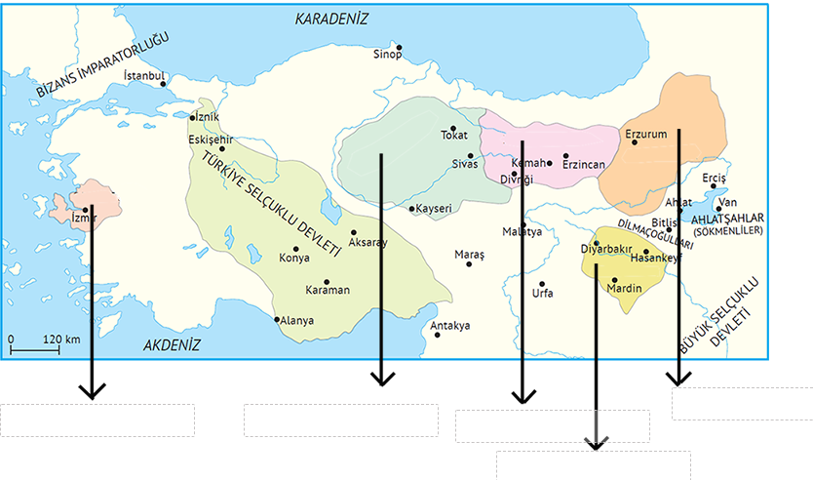

ÇAKA BEY DEVLETİ
DANİŞMENTLİLER
MENGÜCEKLİLER
SALTUKLULAR
ARTUKLULAR
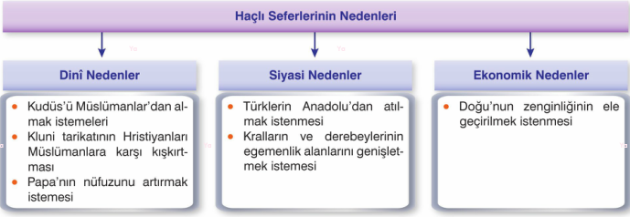
- Aşağıdaki tabloda boş bırakılan alanlara Haçlı Seferlerinin nedenlerini yazınız. (10 puan)
- Moğol tehlikesine karşı I. Alaeddin Keykubat’ın aldığı tedbirleri yazınız. (10 puan)
Konya, Kayseri, Sivas gibi büyük ve önemli şehirlerin surlarını sağlamlaştırdı.
Sınırlara asker yığınağı yapıldı.
Eyyubiler, Harzemşahlar ve Artuklular ile dostluk anlaşması yapılarak Moğollara karşı tampon bir bölge oluşturuldu.
Moğollara karşı dostça politikalar izlendi.

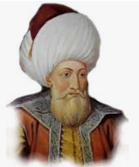
- Aşağıda bazı tarihi şahsiyetlere ait kısa bilgiler verilmiştir. Bunların kim olduklarını yazınız. (2.5=10 puan)
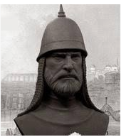
İlk Türk denizcisi olarak bilinirim. Malazgirt Savaşı’ndan sonra İzmir ve çevresine yerleştim. Ben kimim?
Bursa’yı alıp başkent yaptım. Benim zamanımda Osmanlılar ilk defa Rumeli’ye geçtiler. Ben kimim?

ÇAKA BEY
ORHAN BEY/GAZİ

- Aşağıdaki terimleri verilen bilgilerle eşleştiriniz. (5.2=10 puan
Koyunhisar | BİTİNYA | Osmanlı Beyliğinin kurulduğu bölge
İznik | KOYUNHİSAR | İlk Osmanlı-Bizans savaşıdır.
Tekfur | GAZA | Osmanlı Beyliğinin kuruluşuna giden süreçte Bizans’a karşı yapılan savaşlara denir.
Gaza | İZNİK | Anadolu Selçuklularının ilk başkenti
Bitinya | TEKFUR | Bizans valisi
- Küçük bir beylik olmasına rağmen hangi özellikleri Osmanoğullarının kısa sürede büyük bir devlet olmasını sağlamıştır? Açıklayınız. (10 puan)
Osmanlı Beyliği’nin kurulduğu coğrafyanın genişlemeye müsait olması. Türkiye Selçuklularının zayıflaması. Diğer beyliklere düşmanca tavır takınmaması, hoşgörülü-adaletli politika takip etmesi. Gaziyan-ı Rum, Ahiyan-ı Rum, Baciyan-ı Rum gibi askeri, sosyal ve ekonomik gurupların desteğini almaları. Yetenekli devlet adamlarına sahip olmaları.

- İskân siyaseti ile Osmanlı Devleti neleri amaçlamıştır? Açıklayınız. (10 puan)
Balkanlardaki Türk ve Müslüman nüfusunu artırarak Batıya yapılacak fetihleri kolaylaştırmak.

- Aşağıdaki kelimelerin anlamlarını yazınız. (2.5=10 puan)
İSTİMALET | Osmanlı Devleti’nin fethedilen yerlerin halkına iyi davranmaya, onları himaye etmeye ve dış güçlere karşı korumaya dayalı politikaya verilen ad.
OGUŞ | Eski Türklerde çekirdek aile
ÇAŞNIGİR | Sarayın yemeklerinden sorumlu görevli.
NAİP | Vekil. Tahtta hükümdar olmadığında ya da hükümdarların çocuk yaşta olmaları durumunda bir süreliğine devleti yöneten kimseye verilen ad.
MELİK | Selçuklularda hükümdarın oğluna verilen ad
- Miryokefalon Savaşı’nın Anadolu Türk tarihi açısından önemini yazınız. (10 puan)
Bu savaş sonunda; Bizans savunmaya çekildi, Anadolu’ya saldıramadı. Türklerin Anadolu hakimiyeti kesinleşti. Anadolu Türk yurdu oldu.

- Aşağıda verilen gelişmeler hangi Türk hükümdarı/padişahı dönemine aittir? Yazınız. (5.2=10 puan)
- Malazgirt Savaşı SULTAN ALPARSLAN
- Türkçenin Anadolu’da resmi dil ilan edilmesi KARAMANOĞLU MEHMET BEY
- Palekanon Savaşı ORHAN BEY/GAZİ
- İlk Osmanlı-Haçlı savaşı olan Sırp Sındığı Savaşı I.MURAT
- İlk Selçuklu tersanesi I.İZZETTİN KEYKAVUS

